УТВЕРЖДЕН: Приказом директора МАУ ДО «ЦДТ» Эльдорадо» от « » __ 2019 г. № ___ ___________ В.И. Наумов
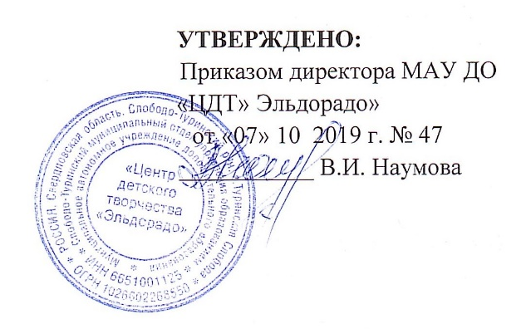
4.4 - 2

РАСПИСАНИЕ
занятий в области гражданской обороны и защиты от чрезвычайных ситуаций с рабочими и служащими
на 2020 учебный год
№ п/п | Дата проведения | Количество часов | Название темы и учебные вопросы | Место проведения | Метод проведения | Кто проводит | Отметка о выполнении
1 | 20.01 | 1 | №1.Нормативно-правовое регулирование по подготовке к защите и по защите населения, материальных и культурных ценностей от опасностей, возникающих при ведении военных действий или вследствие этих действий, при чрезвычайных ситуациях и пожарах | На рабочем месте | Лекция | Руководитель занятия
2 | 03.02 (2 часа)  02.03 (1 час) | 3 | № 2. Опасности, возникающие при ведении военных действий или вследствие этих действий, при чрезвычайных ситуациях и пожарах. Основные мероприятия по подготовке к защите и по защите населения от них | На рабочем месте | Лекция | Руководитель занятия
3 | 20.04 | 2 | № 3. Действия работников организаций при угрозе и возникновении чрезвычайных ситуации природного характера | На рабочем месте | Практическое  занятие | Руководитель занятия
4 | 18.05 | 2 | № 4. Действия работников организаций в чрезвычайных ситуациях техногенного характера, а также при угрозе и совершении террористических акций | На рабочем месте | Практическое  занятие | Руководитель занятия
5 | 21.09 | 2 | № 5. Действия работников организаций в условиях негативных и опасных факторов бытового характера | На рабочем месте | Семинар | Руководитель занятия
6 | 19.10 | 2 | № 6. Действия работников организаций при пожаре | На рабочем месте | Практическое  занятие | Руководитель занятия
7 | 16.11 | 2 | № 7. Оказание первой медицинской помощи. Основы ухода за больными | На рабочем месте | Практическое  занятие | Руководитель занятия
 |  | ИТОГО 14 часов

Начальник (работник) структурного подразделения,
уполномоченного решать задачи ГО,
предупреждения и ликвидации ЧС в организации __________________
(подпись) (ФИО)

